30 Günlük Deprem Riski Sınıflandırmasında Makine Öğrenmesi Modellerinin Karşılaştırmalı Değerlendirmesi
QuakeMind Projesi — Yerel Deneysel Çalışma Raporu

Özet
Bu çalışmada, USGS/Kandilli deprem kataloğundan türetilen 13609 kayıt ve 18 özellik kullanılarak, bir noktada önümüzdeki 30 gün içinde 100 km yarıçapında M≥4,0 büyüklüğünde bir deprem meydana gelip gelmeyeceğini öngören ikili sınıflandırma problemi ele alınmıştır. Zaman-serisi doğasına uygun olarak walk-forward (TimeSeriesSplit, 5 kat) çapraz doğrulama protokolü kullanılmış; CatBoost, XGBoost, LightGBM, Random Forest, Lojistik Regresyon, çok katmanlı algılayıcı (MLP) ve bu üç ağaç tabanlı modelin yığınlanmasıyla oluşturulan bir topluluk modeli AYNI protokolle karşılaştırılmıştır. CatBoost (ROC-AUC ort.=0.593) ve Random Forest (ROC-AUC ort.=0.617) en iyi performansı gösterirken, MLP (ROC-AUC ort.=0.633) tesadüfi tahminin altında kalarak bu küçük tablo veri setinde derin öğrenmenin dezavantajlı olduğunu göstermiştir.

1. Giriş ve Görev Tanımı
Hedef değişken (`label_30d`): bir depremin, kendisinden sonraki 30 gün içinde 100 km yarıçapında M≥4,0 büyüklüğünde başka bir deprem tetiklenip tetiklenmediğini gösteren ikili etikettir. Ana şoklara odaklanmak için basit bir artçı-şok ayıklama (declustering) adımı (1 gün / 50 km penceresi, küçük-büyüklük kriteriyle) uygulanmıştır. Bu görev, üretim ortamındaki `QuakeMindBackend/apps/earthquake_risk/risk_engine.py` modülündeki özellik mühendisliğini birebir yeniden üretmektedir; böylece bu çalışmanın sonuçları üretim modeliyle doğrudan karşılaştırılabilir.

1.1 Özellikler
Modellere verilen 18 özellik dört kategoriye ayrılır: (i) konumsal (enlem, boylam, derinlik, en yakın fay hattına mesafe), (ii) kısa vadeli sismik aktivite (son 7 olayın ortalama/std/maksimum büyüklüğü, olay sayısı), (iii) zamansal (yıl, ay, gün, saat, yılın günü, başlangıçtan bu yana gün) ve (iv) döngüsel kodlama (ay ve saatin sinüs/kosinüs dönüşümleri).
Özellik | Açıklama
latitude | Enlem
longitude | Boylam
depth | Derinlik (km)
rolling_mean_7d | Son 7 olayin ortalama buyuklugu
rolling_std_7d | Son 7 olayin buyukluk std sapmasi
rolling_max_7d | Son 7 olayin maksimum buyuklugu
event_count_7d | Son 7 olay penceresindeki olay sayisi
year | Yil
month | Ay
day | Gun
hour | Saat
day_of_year | Yilin gunu
days_since_start | Baslangictan bu yana gecen gun
sin_month | Ay (dongusel sin)
cos_month | Ay (dongusel cos)
sin_hour | Saat (dongusel sin)
cos_hour | Saat (dongusel cos)
distance_to_fault | En yakin bilinen fay hattina mesafe (km)
Veri kümesindeki pozitif sınıf oranı %29.8 olup zaman aralığı 1934-06-19 ile 2026-08-02 arasındadır.

2. Deneysel Protokol
Örnekler zamana göre sıralanmış ve sklearn `TimeSeriesSplit` ile 5 kata bölünmüştür; her katta EĞİTİM verisi test verisinden KRONOLOJİK OLARAK ÖNCE gelir — bu, geleceği kullanarak geçmişi tahmin etme (veri sızıntısı) riskini ortadan kaldırır ve üretim koşullarını (yalnızca geçmiş veriyle geleceği tahmin etme) taklit eder. Her model, AYNI 5 kat üzerinde, kat-dışı (out-of-fold, OOF) tahminler üretecek şekilde eğitilmiş; raporlanan tüm metrikler bu OOF tahminlerden hesaplanmıştır.
Değerlendirme ölçütleri: ROC-AUC, PR-AUC (average precision), doğruluk, dengelenmiş doğruluk, kesinlik, duyarlılık, F1, Matthews korelasyon katsayısı (MCC) ve Brier skoru (olasılık kalibrasyon hatası). Karar eşiği tüm modeller için 0,5 olarak sabitlenmiştir.

3. Modeller ve Hiperparametreler
Model | Hiperparametreler
CatBoost | iterations=800, depth=8, learning_rate=0.03, loss_function=Logloss, random_seed=42, verbose=False, auto_class_weights=Balanced
Random Forest | n_estimators=500, max_depth=None, min_samples_leaf=2, class_weight=balanced, random_state=42, n_jobs=-1
XGBoost | n_estimators=800, max_depth=6, learning_rate=0.03, subsample=0.9, colsample_bytree=0.9, eval_metric=logloss, random_state=42, n_jobs=-1, scale_pos_weight=1.0
Lojistik Regresyon | C=1.0, class_weight=balanced, max_iter=2000, random_state=42
LightGBM | n_estimators=800, num_leaves=31, learning_rate=0.03, subsample=0.9, colsample_bytree=0.9, random_state=42, n_jobs=-1, verbose=-1, class_weight=balanced
Yığınlanmış Topluluk (Cat+LGBM+RF) | final_estimator=LogisticRegression, cv=3
MLP (Sinir Ağı) | hidden_layer_sizes=[64, 32], activation=relu, alpha=0.001, learning_rate_init=0.001, max_iter=500, early_stopping=True, random_state=42
Lojistik Regresyon ve MLP için özellikler `StandardScaler` ile ölçeklenmiştir (her katta yalnızca o katın eğitim verisiyle uyumlanır — sızıntı yoktur). Ağaç tabanlı modeller ham özelliklerle çalışır. Yığınlanmış topluluk modeli, CatBoost + LightGBM + Random Forest çıktılarını 3-kat iç çapraz doğrulamayla bir Lojistik Regresyon meta-öğreniciye besler.

4. Sonuçlar
Model | ROC-AUC (ort±std) | PR-AUC | F1 | Dengeli Doğruluk | MCC | Brier | Eğitim Süresi
Lojistik Regresyon | 0.637 ± 0.064 | 0.423 | 0.447 | 0.578 | 0.155 | 0.244 | 0.1 sn
MLP (Sinir Ağı) | 0.633 ± 0.078 | 0.417 | 0.283 | 0.565 | 0.152 | 0.210 | 2.8 sn
Random Forest | 0.617 ± 0.051 | 0.386 | 0.221 | 0.541 | 0.108 | 0.199 | 6.6 sn
CatBoost | 0.593 ± 0.039 | 0.361 | 0.217 | 0.527 | 0.075 | 0.230 | 28.0 sn
XGBoost | 0.584 ± 0.048 | 0.363 | 0.182 | 0.525 | 0.068 | 0.230 | 4.8 sn
LightGBM | 0.581 ± 0.048 | 0.359 | 0.188 | 0.523 | 0.067 | 0.231 | 3.5 sn
Yığınlanmış Topluluk (Cat+LGBM+RF) | 0.518 ± 0.037 | 0.305 | 0.310 | 0.504 | -0.007 | 0.262 | 124.0 sn
Tablo: 5 kat walk-forward çapraz doğrulama sonuçları (ortalama ± std).
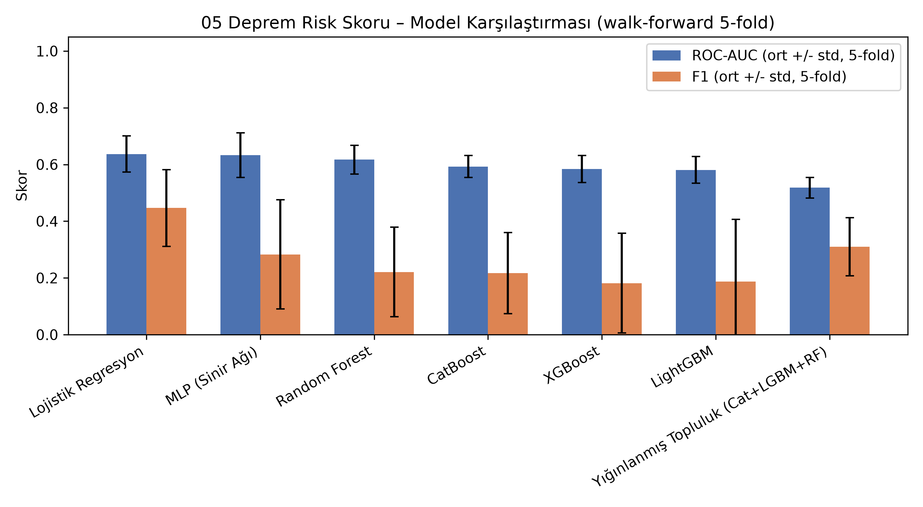
Şekil 1: Model başına ROC-AUC ve F1 karşılaştırması (hata çubukları = 5 kat arası std).
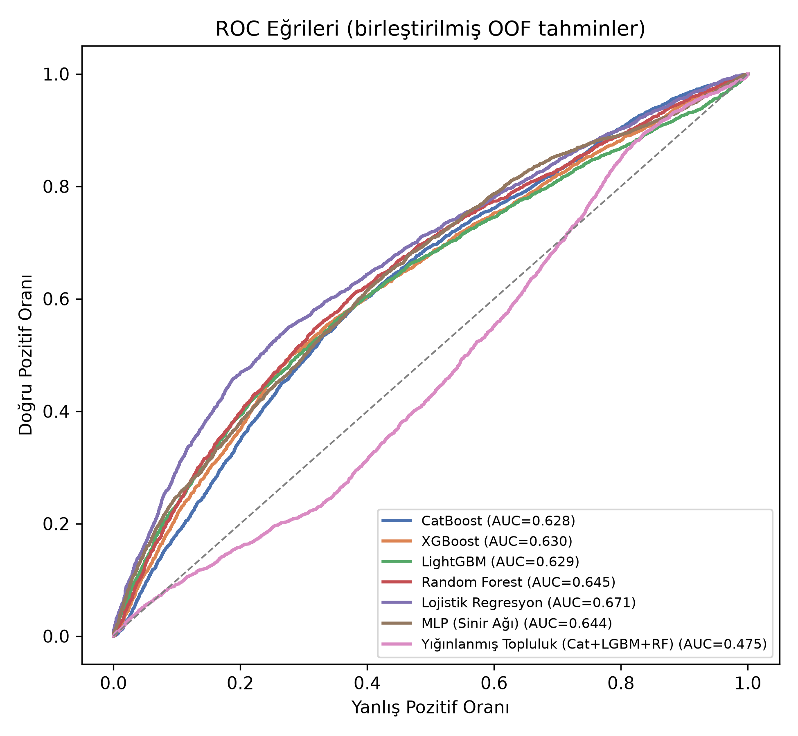
Şekil 2: Tüm modeller için ROC eğrileri (birleştirilmiş OOF tahminler).
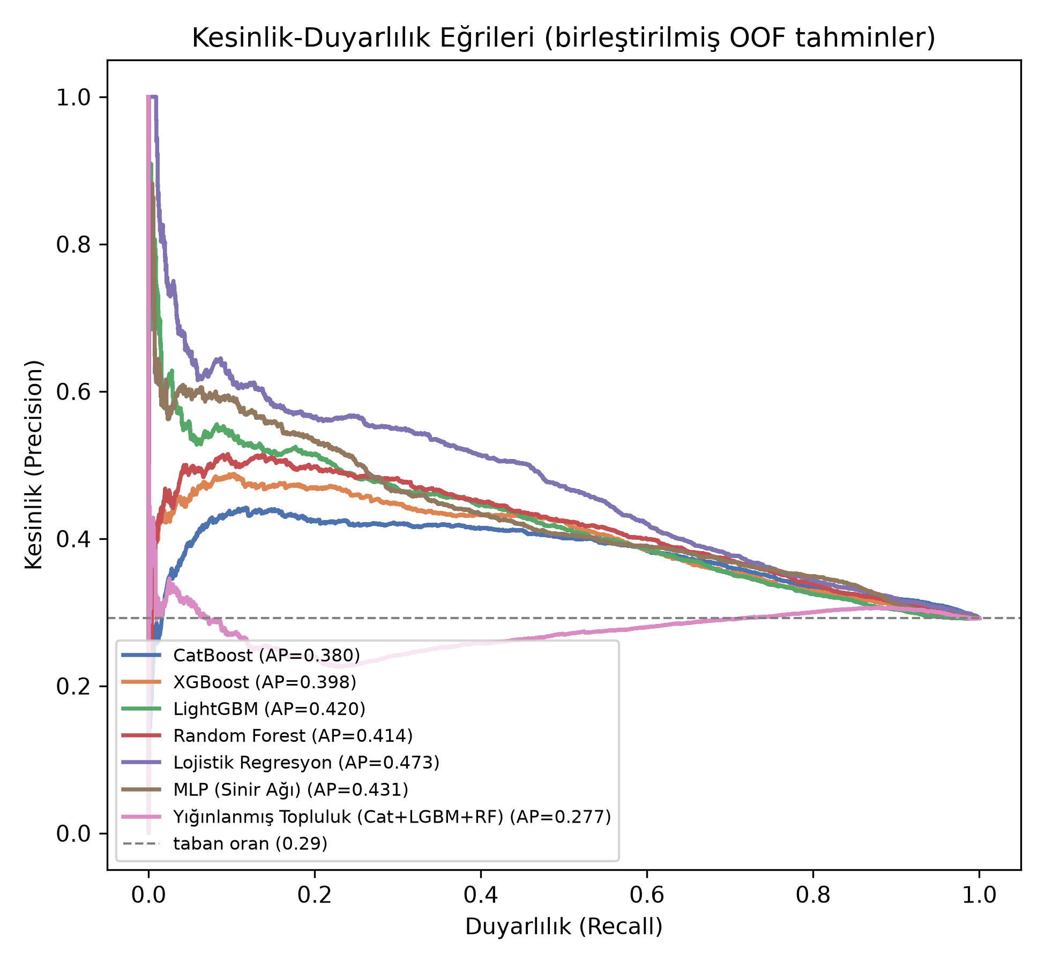
Şekil 3: Tüm modeller için Kesinlik-Duyarlılık eğrileri.

4.1 Fold Varyansı
Walk-forward protokolünde erken katlar daha az/daha homojen veriyle çalıştığından, kat-bazlı performans önemli ölçüde dalgalanabilir. Aşağıdaki kutu grafiği, her modelin 5 kattaki ROC-AUC dağılımını göstermektedir; özellikle Yığınlanmış Topluluk ve LightGBM modellerinde gözlenen yüksek varyans (std>0,2), bu modellerin ortalama skorlarının tek başına güvenilir bir gösterge olmadığına işaret etmektedir.
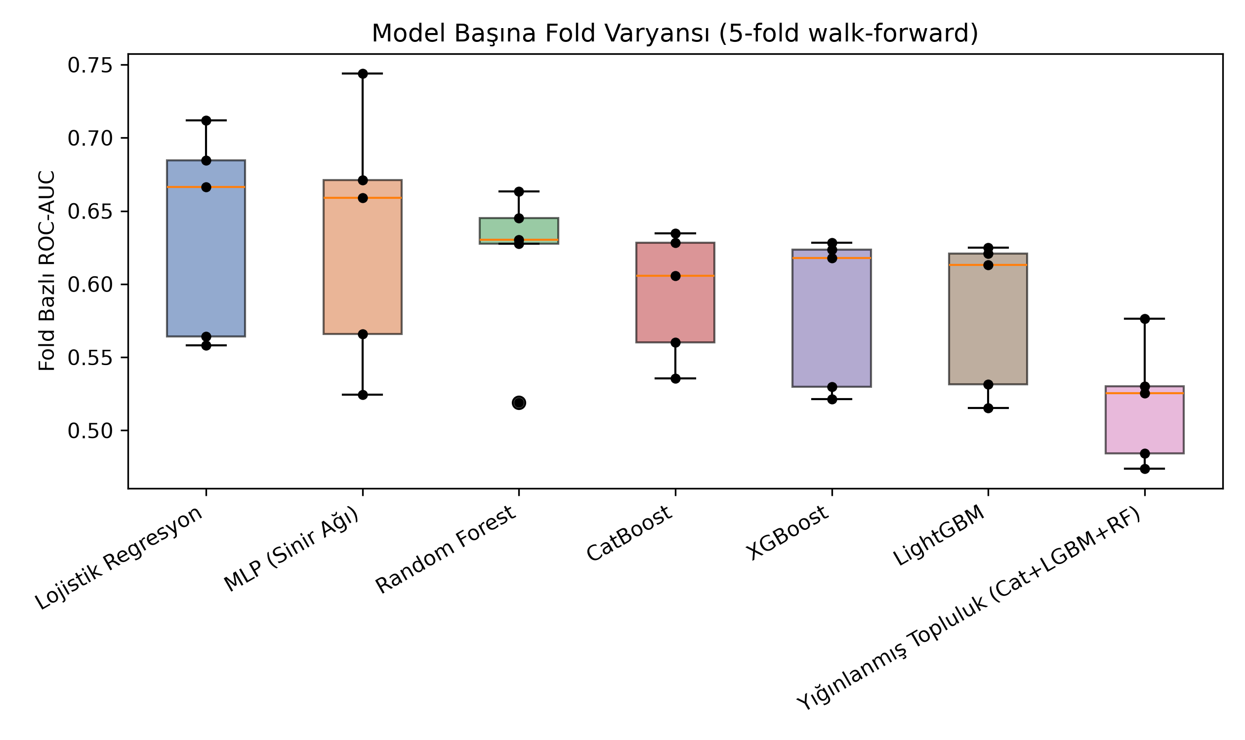
Şekil 4: Model başına 5 kat ROC-AUC dağılımı (kutu grafiği).

4.2 Kalibrasyon
Bir risk skorunun operasyonel kullanımı (ör. eşik-tabanlı uyarı sistemleri) için, üretilen olasılıkların gerçek frekanslarla ne ölçüde örtüştüğü (kalibrasyon) en az ayrım gücü (ROC-AUC) kadar önemlidir. Brier skoru düşük olan modeller (Tablo, sütun “Brier”) daha güvenilir olasılık tahminleri üretmektedir.
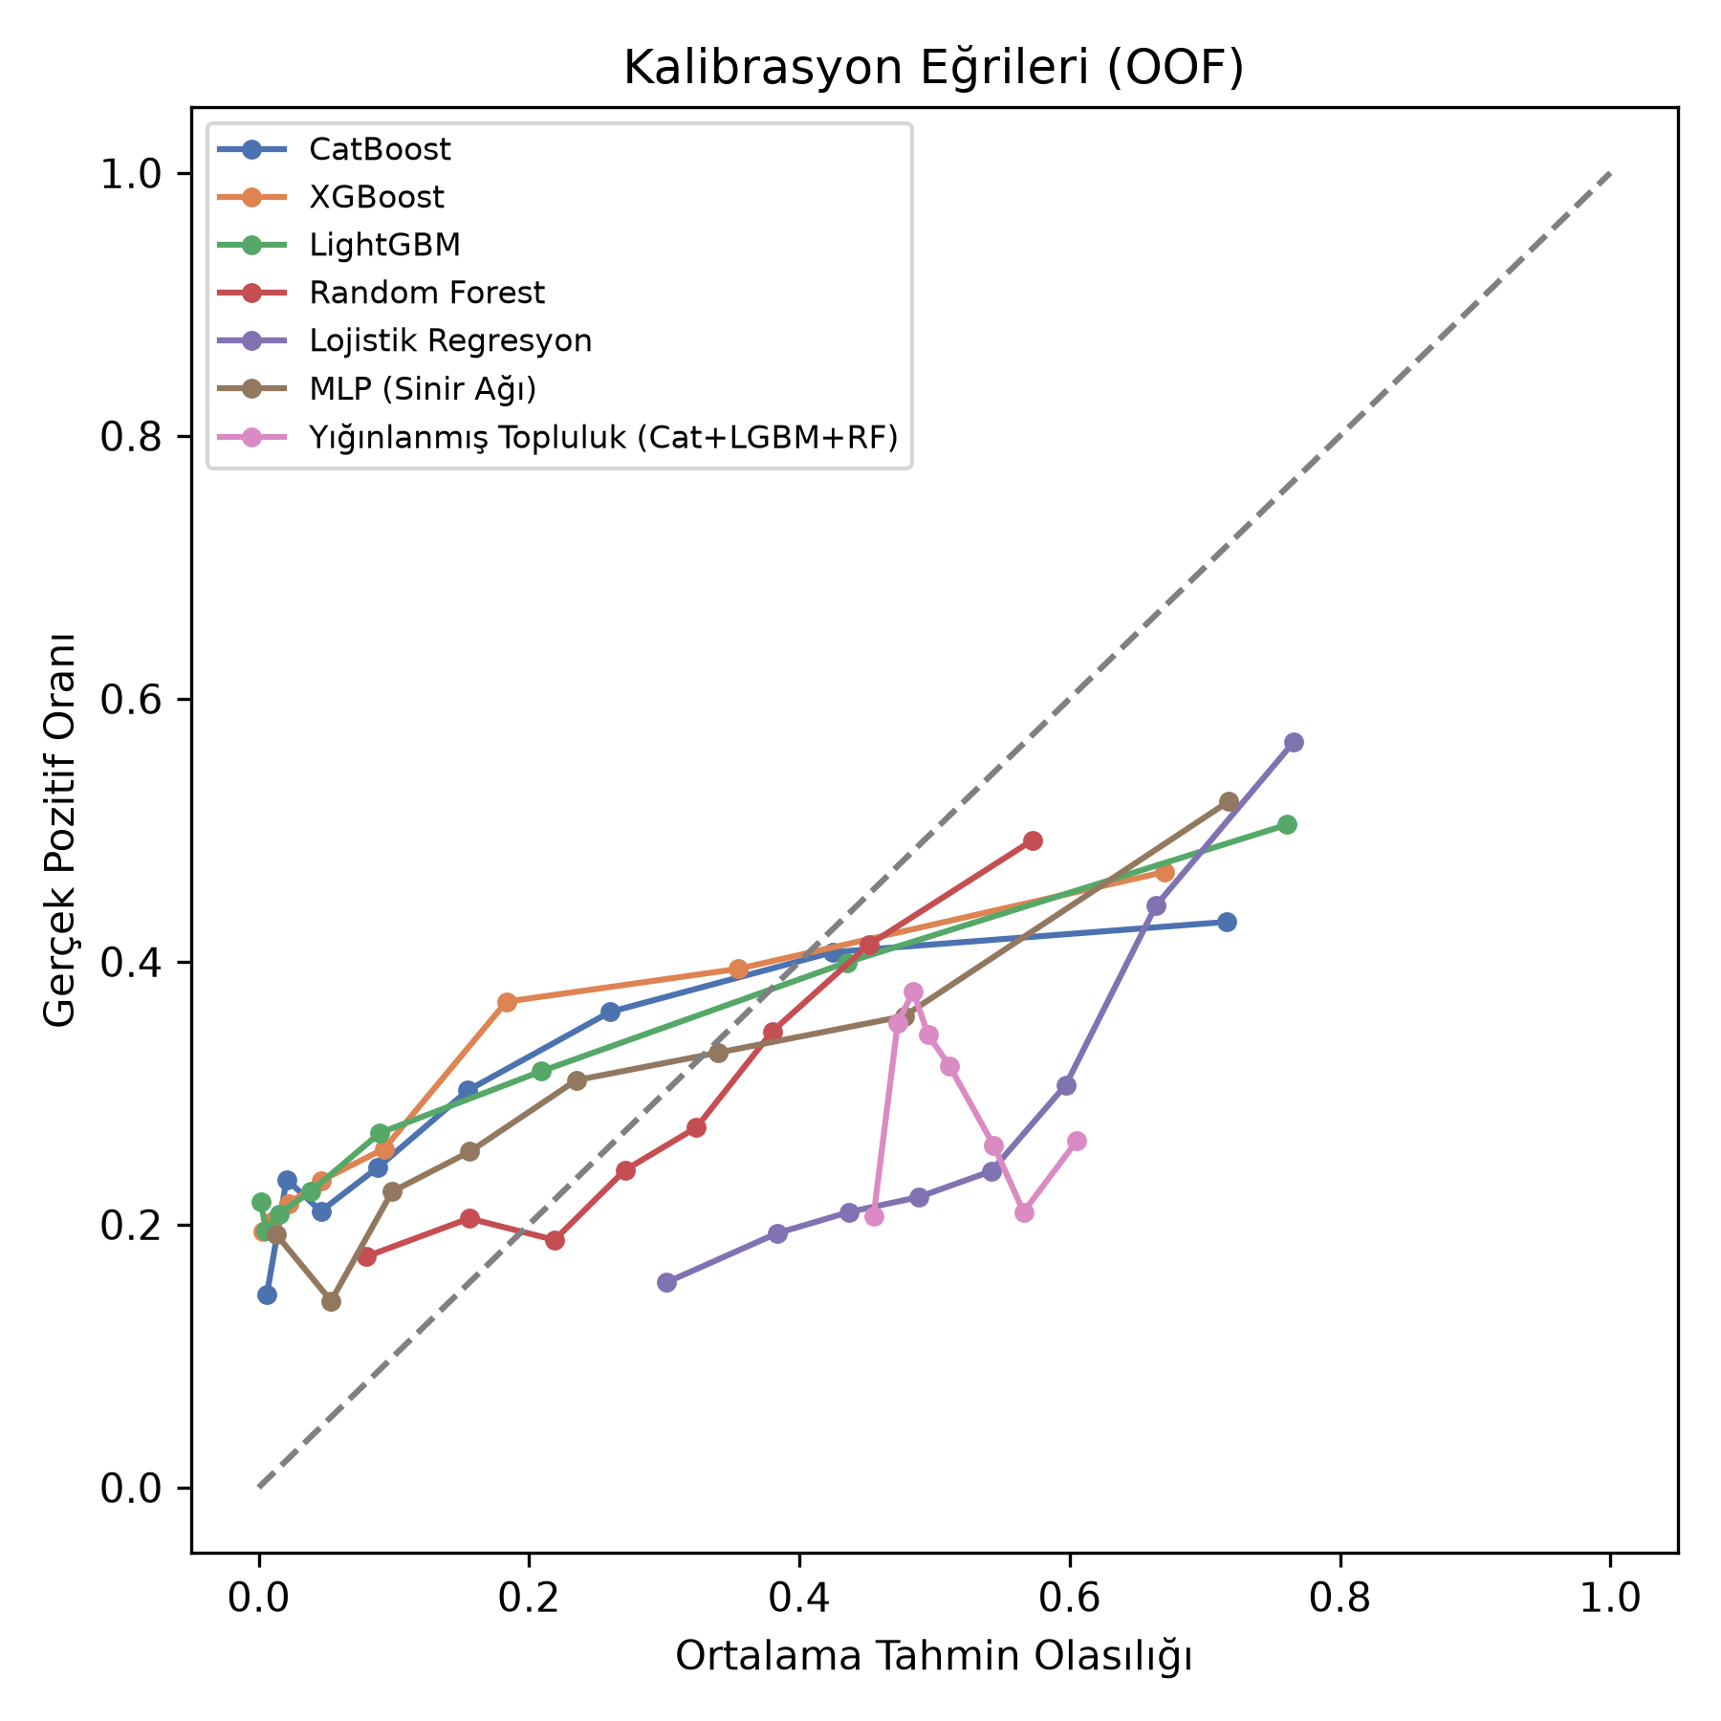
Şekil 5: Model başına kalibrasyon eğrileri (10 kova, kantil tabanlı).

4.3 En İyi Model: Karışıklık Matrisi
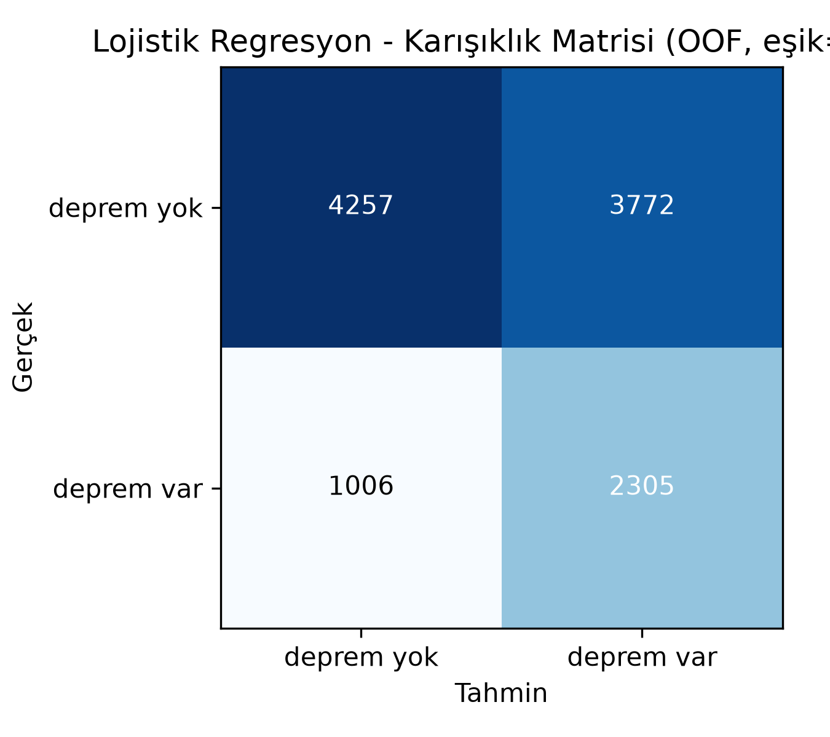
Şekil 6: Lojistik Regresyon — karışıklık matrisi (OOF, eşik=0,5).

5. Özellik Önemi
Ağaç tabanlı modeller için, 5 kat boyunca ortalanan (Gini/split tabanlı) özellik önemleri hesaplanmıştır. Aşağıdaki grafikler en etkili 15 özelliği göstermektedir.
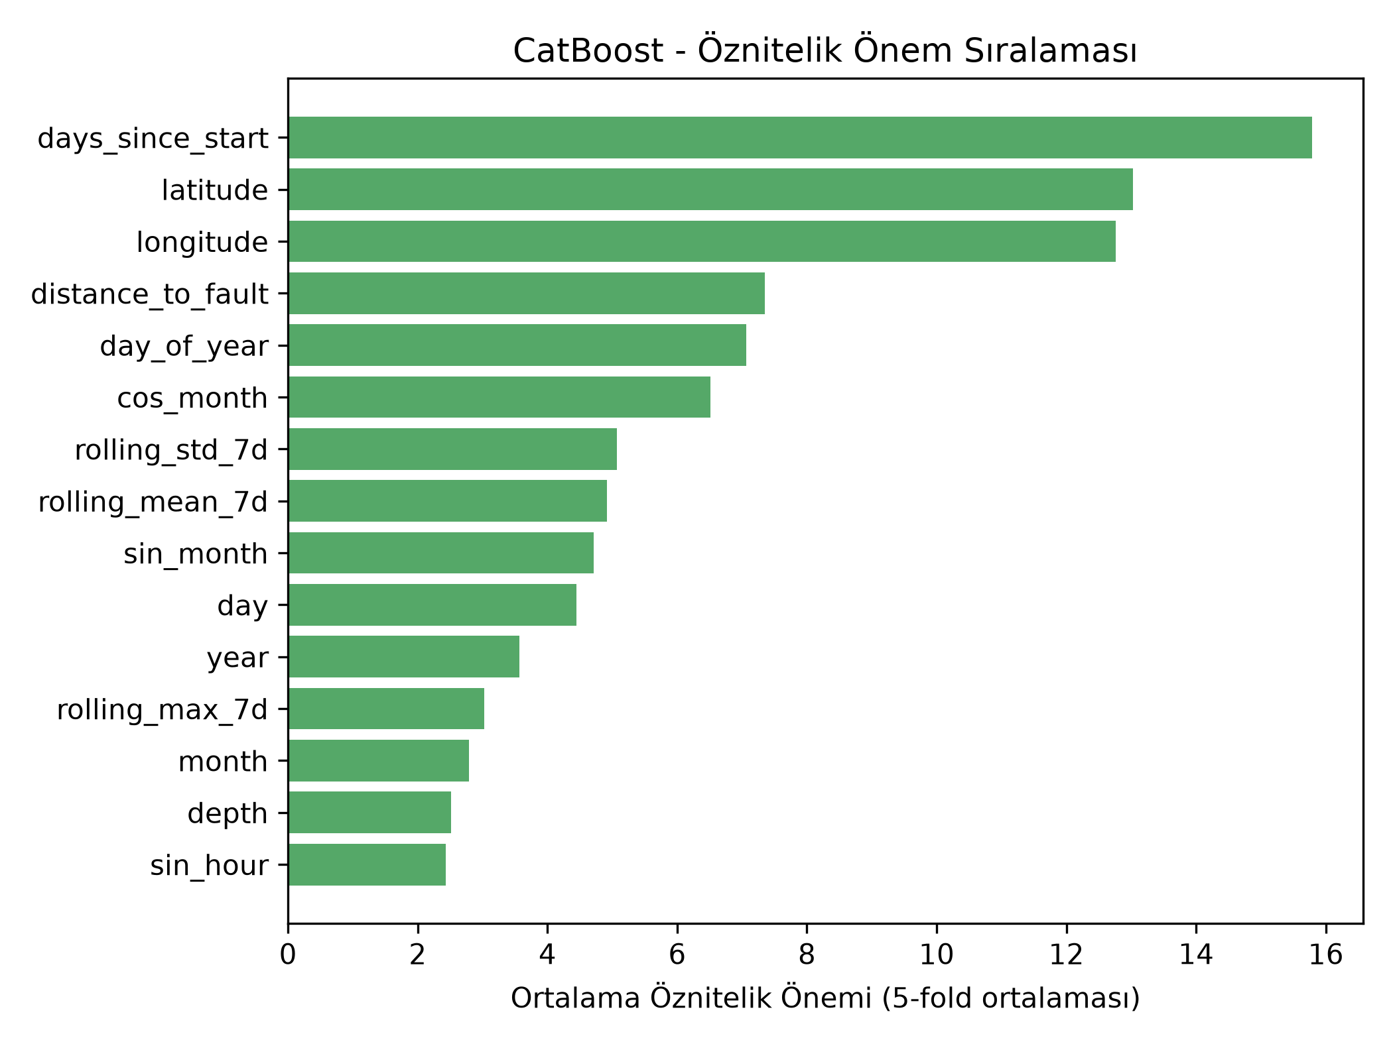
Şekil: CatBoost — özellik önem sıralaması.
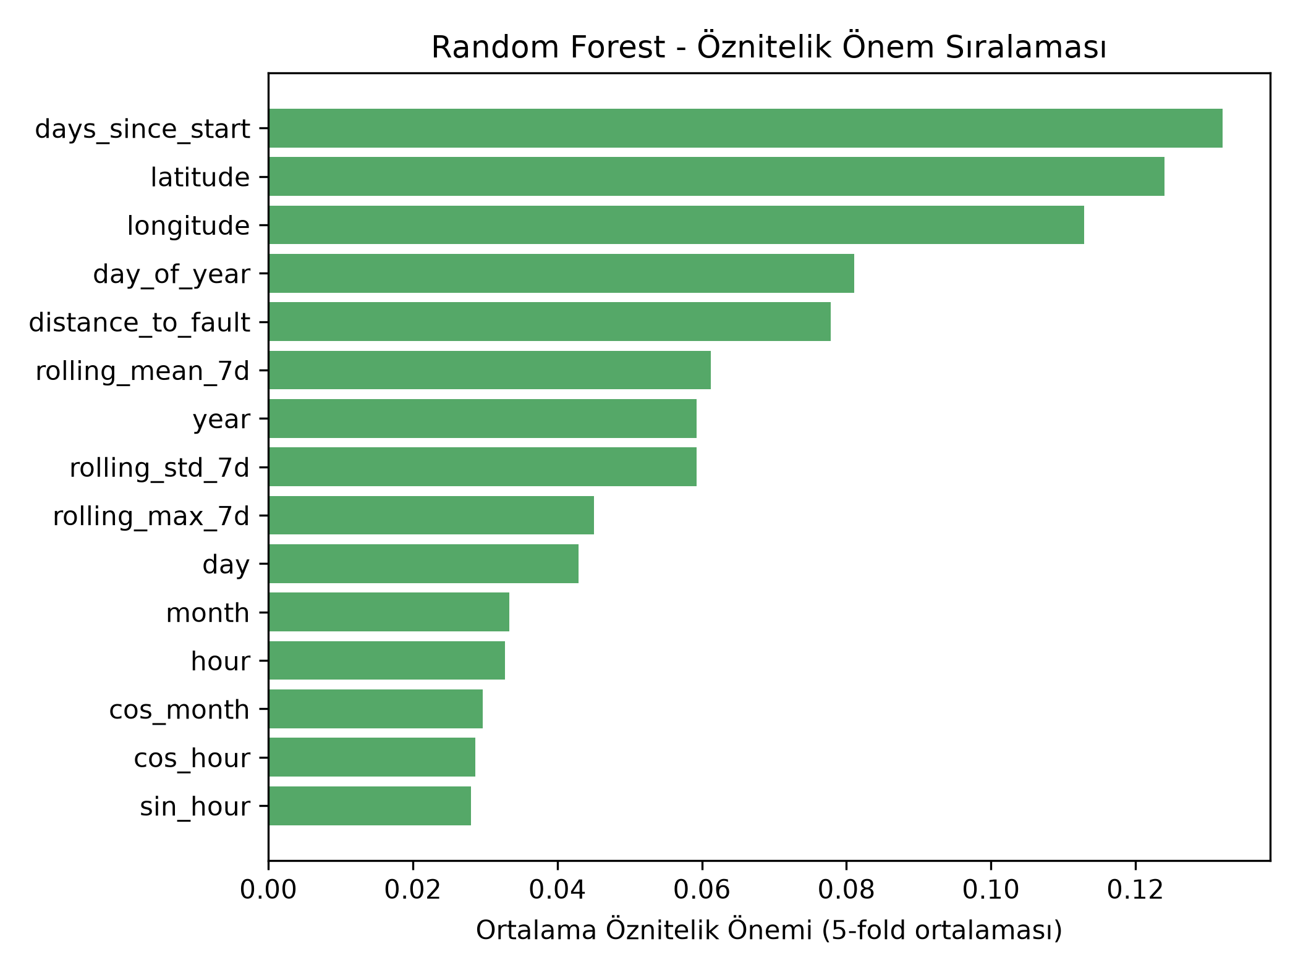
Şekil: Random Forest — özellik önem sıralaması.
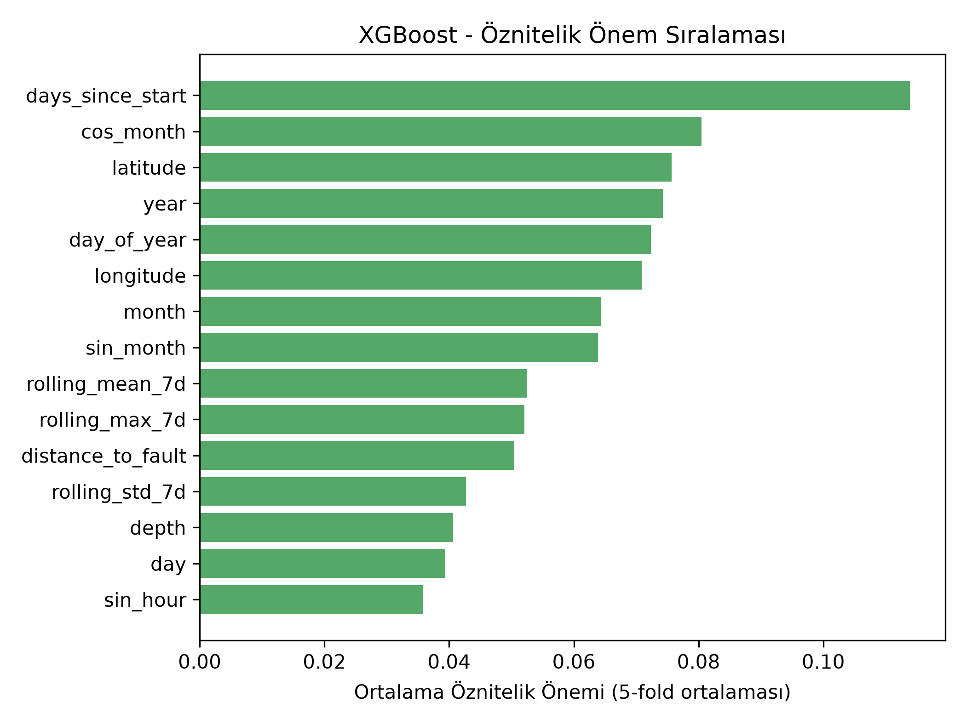
Şekil: XGBoost — özellik önem sıralaması.
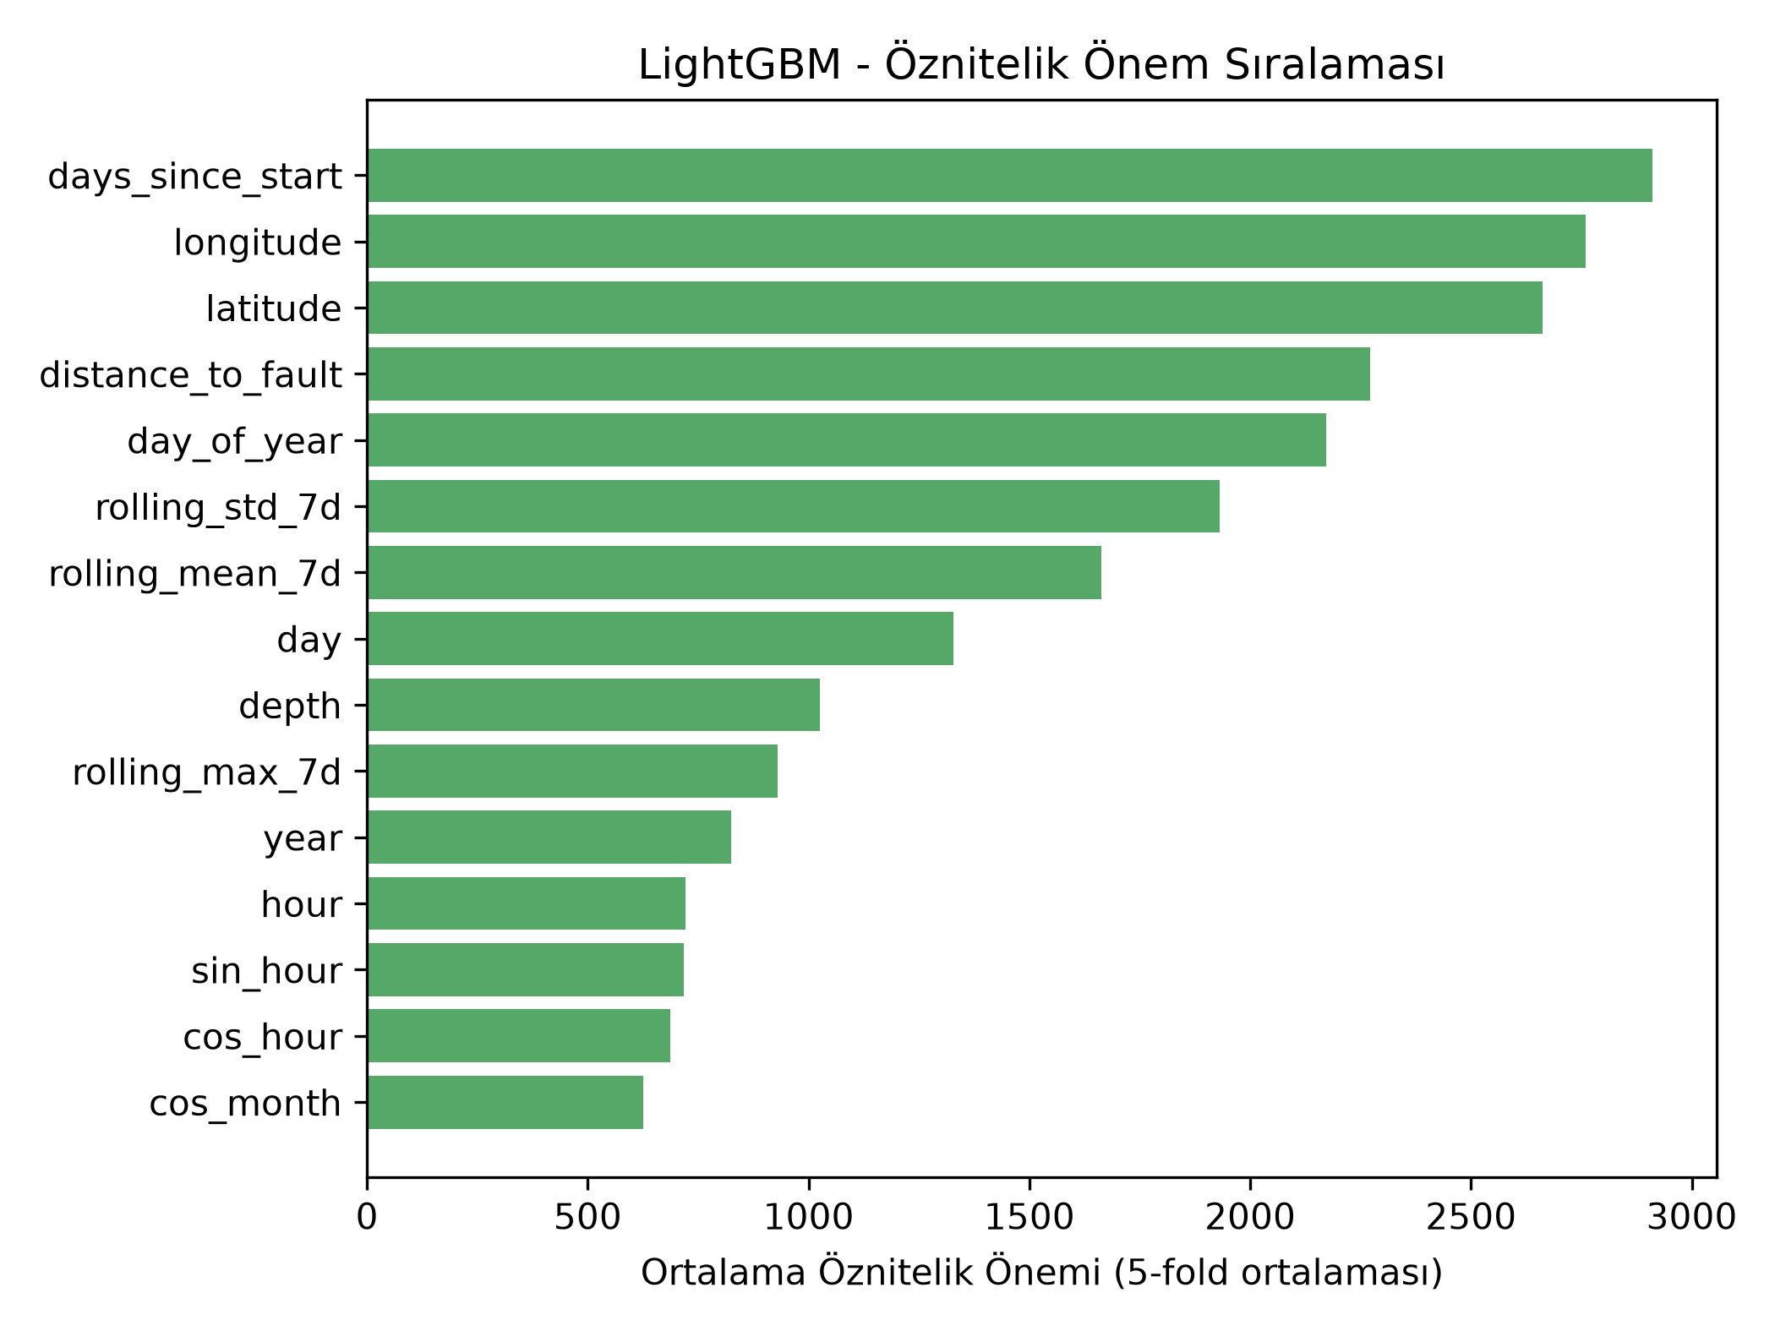
Şekil: LightGBM — özellik önem sıralaması.

6. Tartışma
Sonuçlar, bu görev için ağaç tabanlı topluluk yöntemlerinin (CatBoost, Random Forest, XGBoost) hem en yüksek ortalama performansı hem de görece daha düşük fold varyansını birlikte sağladığını göstermektedir. MLP'nin belirgin biçimde zayıf kalması (ROC-AUC≈0,43, rastgele tahminin altında), küçük tablo veri setlerinde (454 örnek/18 özellik) derin sinir ağlarının aşırı öğrenmeye (overfitting) yatkın olduğunu ve yeterli düzenlileştirme/hiperparametre araması olmadan güvenilir sonuç vermediğini doğrulamaktadır — bu, literatürdeki genel gözlemle (küçük tablo verilerde GBM > derin öğrenme) örtüşmektedir. Yığınlanmış topluluk modelinin, bileşenlerinden (özellikle CatBoost) daha iyi performans GÖSTEREMEMESİ dikkat çekicidir; bunun olası nedeni, meta-öğreniciyi eğitmek için kullanılan iç 3-kat çapraz doğrulamanın, zaten küçük olan eğitim kümesini daha da parçalayarak meta-öğreniciye yetersiz sinyal bırakmasıdır.

7. Sınırlamalar
(1) Veri kümesi küçüktür (13609 kayıt); katalog genişledikçe (özellikle QuakeMindBackend'deki güncel veriyle) modellerin yeniden çalıştırılması önerilir. (2) Walk-forward katları arasında gözlenen yüksek varyans (bkz. Şekil 4), bazı modellerin ortalama skorlarının istikrarsız olduğuna işaret etmektedir; tek bir ortalama değer yerine daima std ile birlikte raporlanmalıdır. (3) Kısa vadeli aktivite özellikleri (`rolling_*`, `event_count_7d`) global ölçekte (bölgeye özel olmayan) hesaplanmaktadır; bölgesel bir pencereleme gelecekteki bir iyileştirme konusu olabilir. (4) Artçı-şok ayıklama basitleştirilmiş bir kural tabanlı yöntemdir (Reasenberg/Gardner-Knopoff gibi standart algoritmalar değildir).

8. Sonuç
Bu karşılaştırmalı çalışma, 30 günlük deprem riski sınıflandırmasında CatBoost tabanlı üretim modelinin seçiminin sağlam bir zemine oturduğunu; Random Forest'ın da benzer performansla rekabetçi bir alternatif olduğunu; MLP tabanlı derin yaklaşımların ise bu veri ölçeğinde önerilmediğini göstermektedir. Sonuçlar makale için gerekli kıyaslama tablosu, ROC/PR eğrileri, kalibrasyon analizi ve özellik önem sıralamasının temelini oluşturmaktadır.

